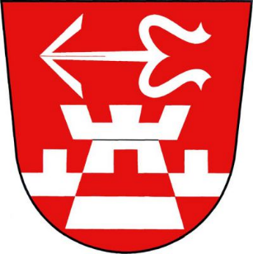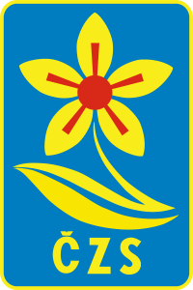**Český zahrádkářský svaz – spolek Červená Lhota**

**pořádá ve spolupráci s obcí Červená Lhota 10. ročník**

**Výstavy ovoce a zeleniny v obci Červená Lhota**

**v neděli 20.10.2024 v kulturním domě.**

**Tímto Vás srdečně zveme k návštěvě výstavy i k účasti jako vystavovatele.**

**( V sobotu 19.10. můžete nosit výpěstky od 16:00 do 18:00 na sál kulturního domu.)**

**Program:**

* **V 10.00 hod.** zahájí zahrádkářskou výstavu předseda ČZS Červená Lhota

Jiří Onderka, následně pronese úvodní slovo a požehná vystavené prvotiny z úrody P. Bublan Pavel, místoděkan jihlavského děkanství a sídelní farář Farnosti Kamenice u Jihlavy a Červené Lhoty.

* Výstava ovoce a zeleniny na sále KD, pomologická poradna
* Prezentace činnosti SDH Červená Lhota na galerii KD
* Eva Neumanová, která se zajímá o bylinky a jejich účinky na naše zdraví. Vyrábí bylinné masti z rostlinných olejů a včelího vosku a zpracovává pouze vlastnoručně nasbírané bylinky z blízkého okolí.
* Prodej výrobků bez konzervantů a chemie – sirupy, pečené čaje, ovocné dobroty, sušená zelenina, chutney - Džemy od Drahy.
* Pan Parkan z Okřešic, který se věnuje košíkářství.
* Umělecké kovářství Partl. Stejně jako minulý rok bude před kulturním domem pan Partl kovat oškrty, krumpáče, motyky…

Můžete tedy s sebou přinést, co potřebujete kovářsky opravit.

* Soutěž na téma „Pečeme s jablky nebo hruškami“ – výherce degustační soutěže obdrží poukaz v hodnotě 500 Kč do zahradnictví
* Prezentace činnosti Klubu mladých zahrádkářů Červená Lhota
* Tvořivý koutek pro děti, fotokoutek

**V 16:00 hod.**  – ukončení výstavy, výdej výpěstků vystavovatelům